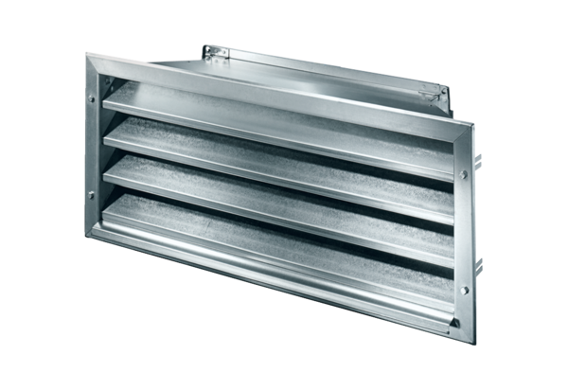Grille extérieure LZP-R 50Unité de conditionnement : 1 pièceGamme: D
Numéro de référence : 0151.0386Fabricant : MAICO

